📘 为什么这么好的 REITs，过去十年里的 VNQ 却不“香”了？

明明有稳定分红、抗通胀、多元化优势，为什么 REITs 代表性 ETF —— VNQ 表现远远落后标普500？
本文带你深入理解背后的结构性与周期性原因。

一、REITs 看起来“很香”，VNQ 却跑输了谁？

房地产投资信托基金（REITs）长期以来被誉为“能收租还能炒股”的双优资产。它稳定分红、可抗通胀、还能提供一定的资本增值，一直被很多机构投资者作为资产配置中的核心组成部分。

但是，一打开过去十年的回报对比图，普通投资者常常“瞬间劝退”：
投资品种 | 年化回报（2014–2024）
SPY（标普500 ETF） | 约 13.3%
VNQ（房地产REIT ETF） | 约 5.4%
美债ETF（AGG） | 约 1.5–2.0%
黄金（GLD） | 约 5.8%

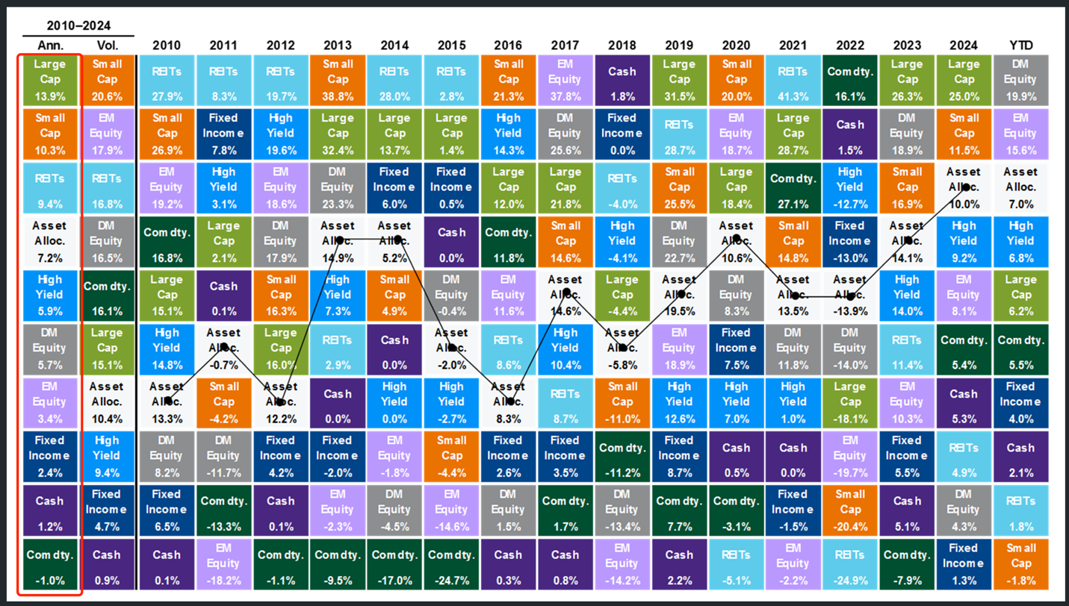
📉 VNQ的年化回报不仅远远落后于大盘，还与黄金相当，甚至一度低于通胀。
这引发了一个尖锐的问题：REITs是不是“失效”了？

二、REITs 回报不佳的四大深层原因

很多人以为 VNQ 表现不佳是“赛道老化”或“结构有问题”，其实原因并不简单，以下四点共同决定了 REITs 在过去十年“跑不动”的状态：

1️⃣ 美联储加息周期压制 REIT 估值

REITs 被认为是“利率敏感型资产”。因为其分红能力来自长期物业租金现金流，而利率上升时：
- 投资者对高分红的吸引力下降（有了国债替代）；
- REITs 折现未来租金的模型中，折现率上升 → 估值下调；
- 融资成本提高，压缩了 FFO（可分配现金流）增长空间。

🔍 举例：2022–2023年，美联储连续十次加息，将联邦基金利率从 0% 提至 5.5%。这段时间内，VNQ最大跌幅超过 20%，而标普500基本横盘震荡。

简言之：REITs 没有业绩爆发，也遇上了估值杀伤。

2️⃣ 疫情改变了房地产租赁结构

COVID-19 不只是公共卫生事件，更深刻改变了全球商业地产的运营方式：
- 办公楼空置率飙升，远程办公成为常态；
- 传统零售物业受电商冲击影响更大，商场租金萎缩；
- 唯有工业仓储、数据中心等物业需求增长，但这些板块在 VNQ 中权重有限（2024年仍不超过20%）。

📌 结果是：REITs 总体运营指标出现结构性疲软，营收增长慢、租金谈判力下降，影响长期回报能力。

3️⃣ ETF结构权重拖累回报

VNQ 是市值加权型指数 ETF，其投资组合主要集中在大型、稳定型 REIT 企业（如 AMT、PLD、WELL 等）。这些企业虽然稳定，但成长性不如中小型新兴 REITs（如仓储/通信领域），错过了一些爆发式机会。

例如：
- 仓储巨头 Prologis（PLD） 近十年表现远超 VNQ；
- 医疗 REIT（WELL、VTR） 由于人口老龄化加持，具长期潜力，但在 VNQ 中权重仅 5–8%。

🎯 ETF 的“懒人式配置”虽然分散了风险，但也容易错失高增长板块，造成整体回报“温吞”。

4️⃣ VNQ 过去曾过度上涨，现在是回归均值

2009–2014年期间，REITs 在超低利率+资产通胀环境下大幅上涨：
- 房地产价格强势修复；
- 商业地产租金回升；
- 估值水平（P/FFO）达到历史高点；

这段时期的透支式上涨，使得后十年（2014–2024）更像是一种“均值回归”：
增长降速 + 利率回升 + 疫情扰动 = 横盘震荡

这不是失效，而是“周期休整”。

三、小结：周期不是逻辑的终点，而是理性起点

如果我们用错误的时间维度来观察资产，就容易做出过度反应。REITs 近十年回报不佳，更多是宏观政策叠加估值回调的双重压力，而非其本质的投资逻辑被推翻。

下一部分，我们将重点回答：
- 如果 REITs 本质仍具价值，投资者该如何智慧参与？
- VNQ 估值已低，那是否是当前适合配置的时点？
- 面对周期轮动，我们如何设置 REITs 的长期配置比例？

📌 敬请阅读下篇：REITs 回报失色，我们该如何应对？

